Testaanpak programma Medicatieoverdracht
Programma Medicatieoverdracht
19 juni 2026
Versie:
Status:

Inhoud
1 Inleiding 3
Overzicht testfasering en -activiteiten 3
2 Acceptatie 5
2.1 Acceptatieproces 5
2.2 Acceptanten 5
2.3 Acceptatiecriteria 6
3 Testsoorten 7
3.1 Toetsen documentatie 7
3.2 Ontwikkeltesten 7
3.3 Systeemintegratietest 8
3.4 Ketentest 9
3.5 Regressietest 10
3.6 Performancemeting 10
3.7 Functionele acceptatietest 11
3.8 Kwalificatie 11
3.9 Gebruikersacceptatietest 12
3.10 VZVZ Acceptatietest 13
3.11 Productie Acceptatietest 13
3.12 Testdata 14
4 Infrastructuur 15
4.1 Testomgevingen 15
4.2 Beheer Testomgevingen 15
4.3 Tooling 16
4.3.1 BITS 16
4.3.2 Interoplab 16
4.3.3 Parasoft 17
4.3.4 Kwalificatiesimulator 17
4.3.5 Conformancelab 17
4.3.6 Testersuite 17
5 Bevindingenbeheer 18

Inleiding
Het doel van het Programma testplan is de opdrachtgever te informeren over de aanpak, de activiteiten en de op te leveren (eind)producten met betrekking tot het testtraject.

Overzicht testfasering en -activiteiten
Toetsen documentatie
Alle documentatie die als testbasis dient, wordt gereviewd door het Validatieloket op testbaarheid. Het gaat bijvoorbeeld om de functionele en technische ontwerpen, Pakket van Eisen. Ook testscripts worden gereviewd d.m.v. peer review.

Ontwikkeltesten
Door Nictiz Team Beheer zijn ontwikkeltesten gespecificeerd, die worden uitgevoerd door de leveranciers. Doel is om te verifiëren dat de door de leverancier ontwikkelde software voldoet aan de dan geldende standaard voor medicatieoverdracht.

Systeemintegratietest (SIT)
Door het gebruik van een simulator worden leveranciers in staat gesteld delen van de functionaliteit in de keten via het LSP te testen zonder afhankelijkheid van overige leveranciers om bepaalde transacties in gang te zetten.
Ketentest
De ketentesten zijn gespecificeerd door het Validatieloket testteam om zo efficiënt mogelijk de software te controleren in de keten met overige leveranciers. De ketentesten worden uitgevoerd door leveranciers onderling, waarbij daadwerkelijke productiesituaties worden gesimuleerd met gebruikmaking van het LSP, en de uitwerking in alle betrokken systemen wordt gecontroleerd. Validatieloket coördineert de voorbereiding, uitvoering en afronding van deze testen.
Regressietest
Leveranciers voeren zelf een regressietest uit op de ongewijzigde functionaliteit van de applicatie. Doel is om te controleren dat de functionaliteit die niet door MP9 geraakt is, nog correct blijft werken.

Performancemeting
In de Performancemeting wordt de performance van de keten als geheel gemeten. Zo nodig worden verbeteringen doorgevoerd.

(NB: De fasering van de performancemeting is niet persé na de regressietest, deze kan ook op andere momenten worden uitgevoerd of herhaald).



Functionele acceptatietest (FAT)
In de functionele acceptatietest testen zorgaanbieder en zorganalist of de bovensectorale gebruikerseisen correct zijn geïmplementeerd, en beoordelen zij de user interface.
Kwalificatie
Nictiz Team Beheer controleert of de leverancier voldoet aan de dan geldende informatiestandaard voor medicatieoverdracht.

Gebruikersacceptatietest (GAT)
In de Gebruikersacceptatietest testen de zorgaanbieders onderling of hun dagelijkse werkprocessen goed uitgevoerd kunnen worden met de informatiestandaard. Ook worden de ketenafspraken behorend bij de informatiestandaard beproefd.
Daarnaast voeren de zorgaanbieders zelf een regressietest uit om te controleren dat bestaande (niet-gewijzigde) functionaliteit in de nieuwe versie van de software nog correct werkt.

VZVZ Acceptatietest
In deze test controleert VZVZ of de leverancier voldoet aan de infrastructurele eisen uit het PvE [ref. 3].
D.m.v. tussentijdse toetsen worden deze infrastructurele eisen gedurende het testtraject al tegen het licht gehouden. Daarbij is het doel om tot een gezamenlijk begrip te komen van de eisen. Ook is er de mogelijkheid om eisen die mogelijk niet van toepassing zijn, te bespreken met de architecten. Zo nodig kan een afwijking worden geregistreerd.
De formele VZVZ Acceptatietest wordt na de GAT uitgevoerd op de versie van de software die naar productie wordt gepromoveerd.

Productie Acceptatietest (PAT)
In de Productie Acceptatietest wordt na het installeren van de leverancierssoftware in de productieomgeving gecontroleerd of er daadwerkelijk berichtuitwisseling mogelijk is. De PAT wordt uitgevoerd door een eindgebruiker in de productieomgeving met de geaccepteerde versie van de leverancierssoftware.

Acceptatie

Acceptatieproces
Acceptatie vindt plaats wanneer een leverancier aan alle acceptatiecriteria voldoet.

Het go/no go proces is beschreven in 20260608 Proces go-no go besluitvorming.docx

Kort samengevat komt het hierop neer:
- Alle geplande testsoorten moeten zijn uitgevoerd
- Geen bevindingen met de prioriteit ‘blokkerend’ of ‘hoog’ mogen nog openstaan;
- Van alle andere openstaande bevindingen is bepaald dat ze (ook in samenhang (niet blokkerend zijn, en bovendien is afgesproken wanneer ze opgelost moeten zijn, en door wie;
- Eventuele afwijkingen zijn geregistreerd in het Afwijkingenregister. Per afwijking is bepaald wanneer deze opgelost moet zijn.

Het Validatieloket stelt een Validatierapport op. Dit Validatierapport wordt door de programmamanager ter goedkeuring voorgelegd aan de voorzitter van de Stuurgroep Medicatieoverdracht.

In het advies wordt van de volgende kwaliteitseisen uitgegaan:
Ernst van de bevinding | Max. aantal openstaande bevindingen
Urgent (blokkerend) of High | 0
Medium | 5
Low | 20

De ernst van de bevinding wordt als volgt geclassificeerd (conform indeling in BITS):
- Urgent: blokkerende fout; software of systeem werkt niet, functioneel deel is niet beschikbaar, dataverlies, risico op medicatiefouten, geen workaround mogelijk.
- High: ernstige fout; limitering in gebruik van het systeem, prestatiedegradatie, beveiliging-gerelateerde fouten, workaround is beschikbaar.
- Medium: functionaliteit voldoet niet aan specificatie, systeem nog bruikbaar met beperkingen, workaround beschikbaar. Ook: fouten in de documentatie.
- Low: nauwelijks of geen functionele impact, goed werkbare workaround beschikbaar, cosmetische onvolkomenheden.

Acceptanten
De acceptanten zijn:
- Programmamanagement: geeft akkoord op tussenproducten uit het programma.
- Nictiz: geeft akkoord op de implementatie van de informatiestandaard door leveranciers, d.m.v. het ontwikkelen van de ontwikkeltesten die door leveranciers verplicht moeten worden uitgevoerd, en door een kwalificatiemoment.
- Zorgaanbieders: geven i.o.m. zorganalisten akkoord op de functionaliteit, bovensectorale gebruikerseisen en praktische bruikbaarheid van de opgeleverde software.
- VZVZ: geeft akkoord op de infrastructurele eisen zoals opgenomen in het PvE [ref.3].

Acceptatiecriteria

Titel | Versie | Datum | Auteur
Acceptatiecriteria Medicatieoverdracht.xlsx | - | - | Martijn Zielhorst
Programma van Eisen VZVZ | - | - | VZVZ
Bovensectorale gebruikerseisen | - | - | Kernteam MO
Performance-eisen (nog op te stellen)
Ketenafspraken:  - Acceptatiecriteria KTB stap 3  - Acceptatiecriteria KTB stap 4  - Acceptatiecriteria werkproceseisen tap 5 en opname& ontslag | - | - | Kernteam MO

Testsoorten
De volgende testsoorten worden uitgevoerd in dit testtraject.

Toetsen documentatie
Alle documentatie die als testbasis dient, wordt gereviewd door het Validatieloket op testbaarheid.
Bij het opstellen van nieuwe ontwikkeltests vindt er een samenwerking plaats tussen Nictiz Team Beheer en het Validatieloket. De testers van het Validatieloket worden betrokken bij het opstellen en reviewen van de opgestelde test cases.

Testdoel | - Testbasis reviewen op testbaarheid.  - Testscripts toetsen door peer review.
Uitvoering door | Testteam Validatieloket
Verantwoordelijk | Testmanager
Testomgeving | N.v.t.
Entry criteria | De documentatie is beschikbaar
Exit criteria | - De testbasis is gereviewd door het testteam.  - Testscripts zijn peer reviewed.  - Geen blokkerende bevindingen staan meer open.

Ontwikkeltesten
De ontwikkeltesten zijn opgezet door Nictiz Team Beheer:
- Voor leveranciers die HL7v3 gebruiken, zijn de ontwikkeltesten opgenomen in de Kwalificatiesimulator (kwalificatie.nictiz.nl);
- Voor leveranciers die FHIR gebruiken, zijn de ontwikkeltesten opgenomen in Conformancelab.

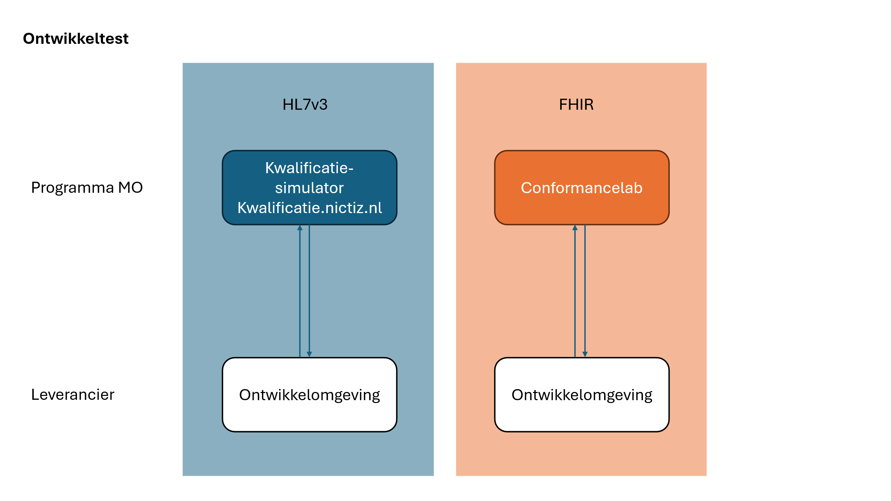
De leverancier voert zelfstandig de ontwikkeltesten uit. Ondersteuning vanuit het Validatieloket (en Team Beheer) is indien nodig beschikbaar.

Testdoel | Verifiëren dat de door de leverancier ontwikkelde software voldoet aan de dan geldende standaard voor medicatieoverdracht
Uitvoering door | Leverancier
Verantwoordelijk | Productmanager Nictiz (opstellen testset)  Leverancier (uitvoering)
Testomgeving | Ontwikkelomgeving van de leverancier  Kwalificatiesimulator/Conformancelab
Entry criteria | - Ontwikkeltestscripts voor de te testen functionaliteit zijn beschikbaar.  - Ontwikkelomgeving leverancier is ingericht.  - Kwalificatiesimulator is beschikbaar.  - Software van de leverancier is gereed om getest te worden.
Exit criteria | - Alle ontwikkeltestscripts zijn met goed gevolg uitgevoerd (voor zover van toepassing voor een leverancier).  - Geen blokkerende bevinding staan meer open.  - Voor overige openstaande bevindingen is afgestemd hoe, wanneer en door wie deze opgelost moeten worden.

Systeemintegratietest
Nadat de ontwikkeltesten met goed gevolg zijn afgerond, wordt de software van de leverancier getest tegen de Parasoft simulatoromgeving, om de ketenfunctionaliteit te simuleren en te controleren dat de software kan communiceren met andere systemen. De leverancier voert zelfstandig de systeemintegratietest uit. Ondersteuning vanuit het Validatieloket (en Team Beheer) is indien nodig beschikbaar.
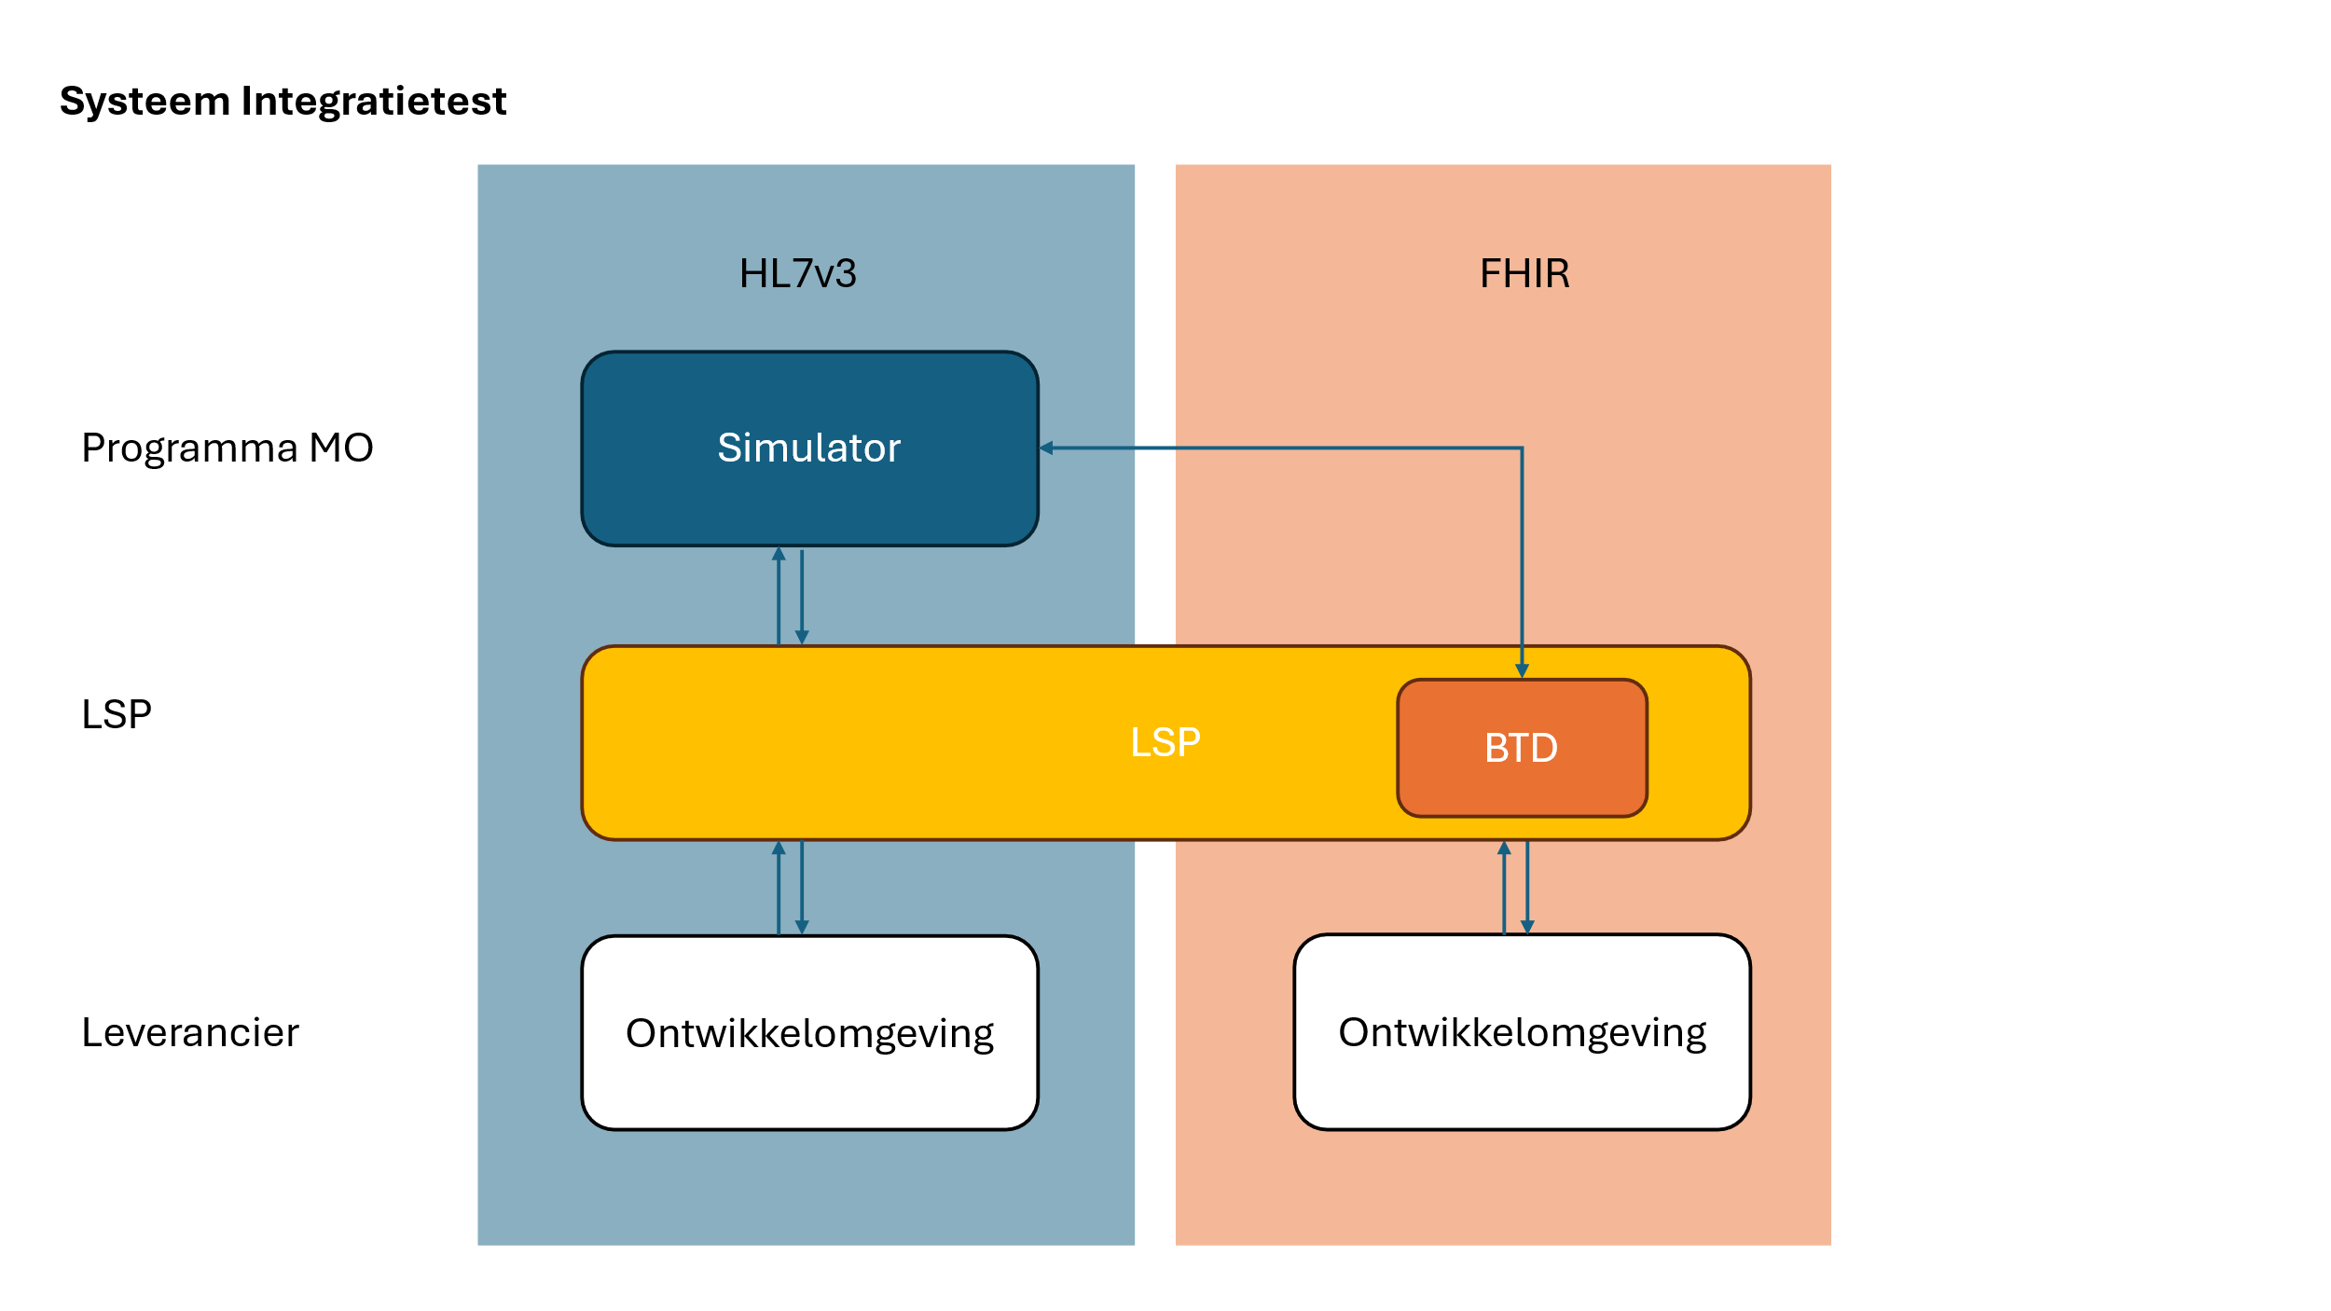
(Op het moment van schrijven is deze simulator nog in ontwikkeling).

Testdoel | Controleren dat de door de leverancier ontwikkelde software succesvol kan communiceren met een ander testsysteem/simulator
Uitvoering door | Leverancier
Verantwoordelijk | Productmanager Nictiz (opstellen testset)  Leverancier (uitvoering)
Testomgeving | Testomgeving van de leverancier  Simulator Medicatieoverdracht
Entry criteria | - Testresources zijn beschikbaar voor testvoorbereiding en uitvoering.  - Testgevallen zijn gespecificeerd.  - De applicatie en simulator zijn beschikbaar in de ontwikkelomgeving.  - De ontwikkeltesten zijn succesvol uitgevoerd.
Exit criteria | - Geen blokkerende bevindingen staan meer open.  - Voor openstaande bevindingen is afgestemd hoe, wanneer en door wie deze opgelost moeten worden.

Ketentest
In de ketentest wordt gecontroleerd dat systemen van leveranciers onderling met elkaar kunnen communiceren. Dit wordt gecontroleerd door via de schermen (user interface) van het eigen systeem transacties uit te voeren die leiden tot een of meerdere berichten voor andere leveranciers. Deze raadplegen die berichten en controleren dat ze correct getoond worden in hun eigen schermen.
Testscripts voor de ketentest zijn opgesteld door Nictiz en geadministreerd in Interoplab.
Ketentesten worden uitgevoerd op locatie tijdens de centrale testdagen in Eemnes, en tussen de testdagen door d.m.v. online testsessies in Teams.

Testdoel | Controleren dat systemen van leveranciers onderling succesvol kunnen communiceren, en dat de verstuurde/ontvangen berichten correct worden afgehandeld.
Uitvoering door | Leveranciers onderling, begeleiding door Validatieloket
Verantwoordelijk | Testmanager
Testomgeving | Testomgeving of Acceptatietestomgeving van de leverancier  LSP: KWA-POC-omgeving
Entry criteria | - De ontwikkeltesten zijn succesvol uitgevoerd.  - De systeemintegratietest is succesvol uitgevoerd.  - Testresources zijn beschikbaar voor testvoorbereiding en uitvoering.  - Testgevallen zijn gespecificeerd.  - Testdata is beschikbaar.  - De applicatie is beschikbaar in de gewenste omgeving.
Exit criteria | - Geen blokkerende bevindingen staan meer open.  - Voor openstaande bevindingen is afgestemd hoe, wanneer en door wie deze opgelost moeten worden.

Regressietest
De leverancier dient zelf een regressietest uit te voeren op de onderdelen van de applicatie die niet door MP9 gewijzigd zijn. Belangrijkste vraag daarbij is: “werkt die functionaliteit na de aanpassingen voor MP9 nog steeds correct?”

Testdoel | Controle op juiste functionele werking van de applicatie, m.n. op de onderdelen die niet door MP9 geraakt zijn.
Uitvoering door | XIS leverancier
Verantwoordelijk | XIS leverancier
Testomgeving | Testomgeving van de leverancier
Entry criteria | De ontwikkeltesten zijn succesvol uitgevoerd.
Exit criteria | Er is geen negatieve invloed van de MP9-wijzigingen op de functionaliteit van de rest van de applicatie.

Performancemeting
De performancemeting biedt inzicht in de performance van de keten van opvragend XIS via het LSP naar het te bevragen XIS en weer terug. De PGO wordt bij de performancetest buiten beschouwing gelaten.

N.B.: omdat er binnen het programma geen performancecriteria zijn opgesteld, spreken we niet van een performancetest.

Testdoel | - Inzicht in performance​ van de keten door het in kaart brengen van de huidige performance van MP9 uitwisseling in de keten.  - Structureel monitoren van de performance om trends, knelpunten en verbeterkansen tijdig te signaleren via een monitoringsinstrument.  - Door realisatie van verbetervoorstellen optimaliseren van performance van de keten.
Uitvoering door | VZVZ Testteam MO, i.s.m. de XIS-leveranciers
Verantwoordelijk | VZVZ Programmamanager
Testomgeving | Acceptatietestomgeving van de leverancier  LSP POC omgeving (KWAZIM13)
Entry criteria | - De ketentest is succesvol uitgevoerd (v.w.b. de functionaliteit die benodigd is voor de performancetest).  - Testdata is beschikbaar.  - Acceptatiecriteria voor performance zijn beschikbaar (zie openstaande issues).  - Testset is gespecificeerd voor performancetesten.
Exit criteria | - Geen blokkerende bevindingen staan meer open.  - Voor openstaande bevindingen is afgestemd hoe, wanneer en door wie deze opgelost moeten worden.

Functionele acceptatietest
In de functionele acceptatietest wordt de software van de leverancier voor het eerst door acceptanten (gebruikers) beoordeeld. Zij beoordelen of voldaan is aan de bovensectorale gebruikerseisen, en of de user interface voldoende is om de GAT te starten.
Dit is feitelijk een ketentest met zorgaanbieders als testers.

Testdoel | Uitwisselen van berichten in de keten waarmee wordt aangetoond dat voldaan is aan de bovensectorale gebruikerseisen in een volwaardige user interface om de GAT mee te starten​.
Uitvoering door | Zorgaanbieder Kickstart, sector Patiënt & Cliënt, XIS-leveranciers en zorganalisten (namens kernteam MO).  Begeleiding door programmaleden (Kickstart en beheerteam) ​
Verantwoordelijk | Projectleider Kickstart
Testomgeving | Acceptatietestomgeving van de leverancier  LSP: KWA-POC
Entry criteria | - De Ketentesten zijn succesvol uitgevoerd.  - Testscripts zijn gereed voor de bovensectorale gebruikerseisen en user interface.  - Ketenpartners zijn beschikbaar.  - Testdata is beschikbaar (opgeschoonde BSN’s, incl. DigiD BSN’s voor PGO).  - Capaciteit testers is geregeld.
Exit criteria | - Geen blokkerende bevindingen staan meer open.  - Voor openstaande bevindingen is afgestemd hoe, wanneer en door wie deze opgelost moeten worden.  - Akkoord is gegeven op de bovensectorale eisen en de user interface.

Kwalificatie
In de kwalificatie wordt door Nictiz productmanagement beoordeeld of de leverancier voldoet aan de dan geldende standaard voor medicatieoverdracht. Dit gebeurt door middel van het uitvoeren van een aantal kwalificatiescripts in de kwalificatiesimulator of Conformancelab, en het aanleveren van schermprints door de leverancier.

Testdoel | In de kwalificatie wordt gecontroleerd of de leverancier voldoet aan de dan geldende standaard voor medicatieoverdracht.
Uitvoering door | Nictiz Team Beheer (specialist gegevensuitwisseling, informatie-analist)
Verantwoordelijk | Productmanager Nictiz
Testomgeving | - Acceptatietestomgeving van de leverancier.  - XTO-omgeving LSP.
Entry criteria | - Functionele Acceptatietest is succesvol uitgevoerd.  - Kwalificatietestset is gespecificeerd o.b.v. kwalificatie-eisen.
Exit criteria | - Geen blokkerende bevindingen staan meer open.  - Voor openstaande bevindingen is afgestemd hoe, wanneer en door wie deze opgelost moeten worden.

Gebruikersacceptatietest
In de gebruikersacceptatietest testen de zorgaanbieders onderling of hun dagelijkse werkprocessen goed uitgevoerd kunnen worden met de informatiestandaard. Ook worden de ketenafspraken behorend bij de informatiestandaard beproefd.
Specifiek worden ook gebruikerswensen (naast de werkproceseisen zijn deze ook onderdeel van ketenafspraken) en evaluatiepunten hier meegenomen.

Testdoel | - Controleren dat de dagelijkse werkprocessen goed uitgevoerd kunnen worden met de informatiestandaard.  - Beproeven van de ketenafspraken behorend bij de informatiestandaard.  - Controleren dat gebruikerswensen en evaluatiepunten correct zijn verwerkt.
Uitvoering door | Zorgaanbieders onderling en patiëntenpanel.
Verantwoordelijk | Penvoerder. Coördinatie door de regio
Testomgeving | Acceptatietestomgeving van de zorgaanbieder  MOKETO (LSP)
Entry criteria | - Alle voorgaande testsoorten zijn succesvol uitgevoerd.  - Geen blokkerende bevindingen staan meer open.  - Testset is gespecificeerd o.b.v. use cases uit de praktijk.  - Kwalificatie succesvol afgerond zonder blokkerende bevindingen.  - Hybride systeem noodzakelijk om gebruikers acceptatietest te kunnen starten​.  - Voldoende/geschikte resources beschikbaar.  - Decentrale testomgevingen beschikbaar gesteld bij de verschillende zorginstellingen​.  - Connectiviteitstest succesvol uitgevoerd.  - Testscripts voor de gebruikersacceptatietest zijn opgesteld en beschikbaar.
Exit criteria | - Geen blokkerende bevindingen staan meer open.  - Voor openstaande bevindingen is afgestemd hoe, wanneer en door wie deze opgelost moeten worden.  - Geconstateerd is dat de patiëntveiligheid niet in het gedrang is.  - Vanuit het testtraject is een positief resultaat vastgesteld dat wordt gebruikt in het Go/No-Go-proces van de stuurgroep t.b.v. de overgang naar de eerste begeleide uitrol.

VZVZ Acceptatietest
Kort voor go-live van de XIS wordt de VZVZ acceptatietest uitgevoerd. Tijdens deze test wordt onder andere gecontroleerd of de beveiligde verbinding correct werkt, en of de interoperabiliteit over het Landelijk Schakelpunt volgens de eisen is geborgd.
Testdoel | In de VZVZ Acceptatietest wordt gecontroleerd of de XIS-software van de leverancier voldoet aan de infrastructurele acceptatietesteisen uit het PvE
Uitvoering door | VZVZ testteam Medicatieoverdracht, betreffende XIS-leverancier
Verantwoordelijk | Productmanager VZVZ
Testomgeving | Acceptatietestomgeving van de XIS-leverancier  LSP XTO1 omgeving (KWAZIM-11)
Entry criteria | - Alle voorgaande testsoorten zijn succesvol uitgevoerd.  - Geen blokkerende bevindingen staan meer open.  - Acceptatietestset is gespecificeerd o.b.v. voor de leverancier toepasselijke eisen uit het PvE (Vzvz_Req_Verificatie: Acceptatietest).
Exit criteria | - Geen blokkerende bevindingen staan meer open.  - Voor openstaande bevindingen is afgestemd hoe, wanneer en door wie deze opgelost moeten worden.  - Non-conformiteiten zijn beschreven en door de penvoerders geaccepteerd.
In de aanloop naar de acceptatie wordt de leverancier door het VZVZ-testteam MO begeleid. Dit houdt in dat de XIS-leverancier samen met het VZVZ-testteam MO alle afzonderlijke eisen toetst, zodat er bij de formele acceptatie vertrouwdheid is met de eisen en die acceptatie vlot verloopt. Dit verkort de doorlooptijd van het golive proces en vergroot de beheersbaarheid van dat proces.
De toetsen worden zoveel mogelijk uitgevoerd vóór Gebruikersacceptatietest met de betreffende XIS. Dit zorgt ervoor dat de Gebruikersacceptatietest zoveel mogelijk productieconform wordt uitgevoerd (MoKeTo omgeving).

Productie Acceptatietest
De Productie Acceptatietest wordt uitgevoerd bij in productiename van de nieuwe versie van de software van een leverancier.
Testdoel | Aantonen dat de gegevensuitwisseling tussen verschillende informatiesystemen via het LSP, ook na implementatie bij een zorgaanbieder, correct verloopt.
Uitvoering door | Zorgaanbieder
Verantwoordelijk | Penvoerder
Testomgeving | Productieomgeving van de zorgaanbieder  Productieomgeving van LSP
Entry criteria | - Formeel akkoord vanuit alle acceptanten is beschikbaar.  - Rollback plan is beschikbaar in het implementatieplan.
Exit criteria | - Geen blokkerende bevindingen staan meer open.  - Voor openstaande bevindingen is afgestemd hoe, wanneer en door wie deze opgelost moeten worden.

Testdata
Voor alle testsoorten wordt gebruik gemaakt van testdata i.p.v. productiedata. VZVZ is beheerder van de testdata.

Twee soorten testdata zijn beschikbaar:
- Test-BSN’s: BSN’s uit een specifiek bereik die voor testdoeleinden kunnen worden ingezet. Hiermee kunnen de meeste testen worden uitgevoerd.
- DigiD test-BSN’s: BSN’s waar ook een DigiD op geactiveerd is, deze zijn nodig voor het testen met de PGO’s.

De procedure voor het aanvragen van test-BSN’s is hier beschreven:
https://informatiestandaarden.nictiz.nl/wiki/Bestand:250703_-_Procedure_uitgifte_en_beheer_test-BSNs.pdf.

Infrastructuur
De infrastructuur voor het testen omvat alle faciliteiten en middelen die nodig zijn om naar behoren te kunnen testen.

Testomgevingen
Van leveranciers wordt verwacht dat zij in hun voortbrengingsproces gebruik maken van OTAP. Hiervoor zijn de volgende testomgevingen beschikbaar:

Testomgeving leverancier | Testomgeving LSP | Uit te voeren testsoort(en)
Ontwikkelomgeving | Kwalificatiesimulator/Conformancelab (maakt geen gebruik van LSP) | Ontwikkeltesten
Testomgeving | POC-  POC+ | Systeemintegratietest  Ketentest  Functionele acceptatietest
Acceptatietestomgeving | XTO | Kwalificatie  VZVZ Acceptatietest
Acceptatietestomgeving | MOKETO | Gebruikersacceptatietest
Productieomgeving | PROD1 | Productie Acceptatietest

Om het ‘omhangen’ van omgevingen zoveel mogelijk te voorkomen, wordt van leveranciers verwacht dat zij hun testomgeving dubbel uitvoeren.

Beheer Testomgevingen
Het doel van het beheer van de testomgeving is om te garanderen dat er een betrouwbare testomgeving beschikbaar is conform de testplanning voor de voorbereiding en uitvoering van de tests. Systeembeheer voert in overleg met de testmanager de administratie van de systemen in de test- en acceptatieomgeving uit.

O.a. de onderstaande activiteiten vallen daaronder:
- installeren van de te testen systemen;
- het maken en terugzetten van back-up(s);
- oplossen van infrastructurele problemen;
- administratie van de planning van de infrastructuur;
- testdatabase.

Een monitoringdashboard dient beschikbaar te zijn om te allen tijde de status van de testomgevingen te monitoren. Dit stelt het beheerteam bovendien in staat om pro-actief actie te ondernemen bij verstoringen van deze beschikbaarheid.
NB: dit is momenteel nog niet beschikbaar en opgenomen als verbeterpunt in bijlage B.

T.a.v. componenten in het LSP is er een afhankelijkheid van VZVZ (DXC, Itzos) voor het beheer en releasen van componenten als ZORG-AB en MITZ.

Van leveranciers wordt verwacht dat zij een gestructureerd voortbrengingsproces volgen d.m.v. OTAP, waarbij de software achtereenvolgens via de ontwikkel-, test- en acceptatietestomgeving naar de productieomgeving wordt gepromoveerd. Voor elke volgende omgeving zijn de criteria voor beheer strenger:
- Ontwikkelomgeving: ‘zandbak’-omgeving waarin ontwikkeltesten worden uitgevoerd en eenvoudig bugfixes kunnen worden gedeployed.
- Testomgeving: stabielere omgeving dan de ontwikkelomgeving, er vindt al releasemanagement plaats en nieuwe versies worden via een gecontroleerd proces naar de testomgeving uitgerold.
- Acceptatietestomgeving: deze omgeving dient zoveel als mogelijk op de uiteindelijke productieomgeving te lijken. Bij voorkeur wordt het beheer uitgevoerd door hetzelfde beheerteam dat ook de Productieomgeving beheert. Installatie van de software geschiedt volgens een gecontroleerd releaseproces, met versiebeheer.
- Productieomgeving: deze omgeving is enkel toegankelijk voor de eindgebruiker die daarvoor de juiste rechten nodig heeft. In principe worden er geen testen uitgevoerd op deze omgeving, m.u.v. de Productie Acceptatietest (feitelijk een verificatie en geen test) om te controleren dat de berichtuitwisseling na software deployment correct werkt.

Tooling
Alle tooling is beschreven op de wiki: Tooling & omgevingen Kickstart Medicatieoverdracht - informatiestandaarden.
Hieronder een korte vermelding per gebruikte applicatie.

BITS
Binnen Nictiz wordt op een agile manier gewerkt. Hiervoor zijn in BITS diverse borden aangemaakt voor de diverse teams, ook voor wat betreft testactiviteiten (MOVAL). Daarnaast zijn er borden waar de bevindingen van leveranciers op worden geregistreerd. Iedere leverancier heeft zijn eigen bord. En ten slotte zijn er borden voor overkoepelende bevindingen uit de ketentest (MOKET), en uit de Functionele en Gebruikersacceptatietesten (MOFGAT).

Interoplab
Interoplab wordt gebruikt als testmanagement tooling. De testscripts voor de systeemintegratietest en ketentest zijn hierin opgenomen.

In BITS is een board aangemaakt (MOINT) waar de wijzigingen op Interoplab worden opgenomen en op een agile manier worden afgehandeld.

Parasoft
Parasoft is een simulatoromgeving waarmee een leverancier zelfstandig testen kan uitvoeren door berichten te laten versturen, en verstuurde berichten te valideren. Parasoft wordt ingezet voor de systeem integratietest en ketentest.

Kwalificatiesimulator
De Kwalificatiesimulator (https://kwalificatie.nictiz.nl) is binnen Nictiz opgezet om de ontwikkeltesten te faciliteren voor leveranciers die de HL7v3-standaard hanteren.

Conformancelab
Conformancelab (onderdeel van Interoplab) wordt gebruikt voor de ontwikkeltesten voor leveranciers die de FHIR-standaard hanteren.

Testersuite
Testersuite is net als Interoplab testmanagement tooling, en wordt in eerste instantie gebruikt voor de testscripts van de Gebruikersacceptatietest en VZVZ Acceptatietest. Op korte termijn zullen ook de testscripts van de Functionele acceptatietest hierin worden opgenomen.

Bevindingenbeheer
Bevindingen worden geadministreerd in BITS: https://nictiz.atlassian.net/

Ketentestbevindingen worden wekelijks besproken in het bevindingenoverleg. Dit wordt geïnitieerd door het Validatieloket en bijgewoond door een informatieanalist vanuit Team Beheer. Waar nodig worden andere kennishouders op ad hoc basis uitgenodigd om deel te nemen.

Bij het beoordelen van de prioriteit van een bevinding wordt de volgende classificatie gebruikt:
- Urgent: blokkerende fout; software of systeem werkt niet, functioneel deel is niet beschikbaar, dataverlies, geen workaround mogelijk;
- High: ernstige fout; limitering in gebruik van het systeem, prestatiedegradatie, beveiliging-gerelateerde fouten, workaround is beschikbaar;
- Medium: functionaliteit voldoet niet aan specificatie, systeem nog bruikbaar met beperkingen, workaround beschikbaar. Ook: fouten in de documentatie;
- Low: nauwelijks of geen functionele impact, goed werkbare workaround beschikbaar, cosmetische onvolkomenheden.

Bevindingen uit de FAT en Gebruikersacceptatietest worden in een apart bevindingenoverleg besproken.

Programma Medicatieoverdracht
Wekelijks worden in Nederland meer dan 1.200 mensen in het ziekenhuis opgenomen door medicatie-incidenten. Bijna de helft daarvan is vermijdbaar! We kunnen het aantal medicatiefouten en ziekenhuisopnamen verminderen door op tijd alle medicatiegegevens beschikbaar te hebben.
Dit lukt alleen als zorg- en ICT-organisaties samenwerken. Het programma Medicatieoverdracht stimuleert en faciliteert alle partijen om te komen tot een goede, complete digitale uitwisseling van medicatiegegevens. Behalve 24 branche- en beroepsorganisaties uit de zorg doen ook Patiëntenfederatie Nederland, het ministerie van VWS en Zorgverzekeraars Nederland mee.

Nictiz coördineert de implementatie van de richtlijn Medicatieoverdracht. Nictiz is het landelijke, onpartijdige expertisecentrum e-health. Sinds 2002 zet het zich in voor digitale gegevensuitwisseling in de zorg met als doel volledige en actuele zorginformatie voor patiënt en professional.

